Jobs bei der Airwinx Immobilien

30.03.2025

**Hausmeister (w/m/d)**

Vollzeit I Standort Limburg

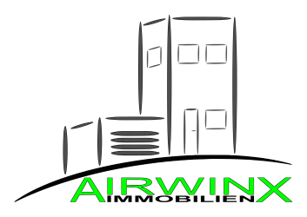

**Darauf können Sie sich freuen:**

* Team mit flachen Hierarchien
* Ein unbefristeter Arbeitsvertrag
* 30 Tage Urlaub
* Wir arbeiten als Team. Respekt, Freundlichkeit und ein offener Umgang sind eine Selbstverständlichkeit für uns.
* Eine zukunftssichere und anspruchsvolle Tätigkeit
* Umfangreiche Weiterbildungsmöglichkeiten
* Familienfreundliche Personalpolitik, zur Unterstützung in verschiedenen Lebensphasen

**Das machen Sie bei uns:**

* Regelmäßige Durchführung von Kontrollen und die Dokumentation technischer Anlagen
* Durchführung von Kontrollen und die Dokumentation technischer Anlagen
* Optimierung bestehender Anlagen (beispielsweise energetische Einsparungen)
* Instandhaltung- und Verbesserungsarbeiten an und um gebäudetechnische Anlagen
* Kundenorientierte Betreuung und Serviceleistungen direkt beim Kunden

**Das wünschen wir uns von Ihnen:**

* Eine abgeschlossene Ausbildung in einem handwerklichen oder technischen Beruf
* Erfahrungen im technischen Gebäudemanagement | Facility Management sind wünschenswert
* Selbstständige, strukturierte und ergebnisorientierte Arbeitsweise.
* Einsatzbereitschaft und Flexibilität.
* Teamfähigkeit
* Gewerkeübergreifende Fachkenntnisse sind von Vorteil
* Eine kundenorientierte Denkweise und eigenverantwortliches Arbeiten
* Ein Führerschein Klasse B ist von Vorteil.

**Das sind wir:**

Die Airwinx Immobilien agiert als zuverlässiger Ansprechpartner für die Bereiche Facility Management, Objektmanagement und Hausverwaltung. Unser Immobilienportfolio erstreckt sich über ganz Deutschland.

Wir möchten unseren Kunden den effizientesten und bequemsten Service bieten.

Kundenzufriedenheit ist unser höchster Anspruch.

**Interessiert? Dann werden Sie Teil unseres Teams!**